Профилактика агрессивного поведения
- Для профилактики детской агрессивности очень важно культивировать в семье атмосферу теплоты, заботы и поддержки. Чувство защищенности и уверенность в родительской любви способствуют более успешному развитию ребенка.
- Необходимо быть последовательными в своих действиях по отношению к детям.
- Требования, предъявляемые детям, должны быть разумны, а на их выполнении надо настаивать, ясно давая детям понять, чего от них ждут.
- Следует избегать неоправданного применения силы и угроз для контроля поведения детей.
- Помочь ребенку научиться владеть собой, развивать у него чувство контроля.
- Дать понять ребенку, что агрессивное поведение никогда не принесет выгоды.
- Научите ребенка говорить о своих переживаниях, называть вещи своими именами: «я разозлился», «я обиделся», «я расстроился».
- Не обзывайте ребенка глупым, тупым и т.д. — он будет так же вести себя с другими детьми.
- Чем больше будет агрессии с вашей стороны, тем больше враждебности зародится в душе ребенка.
- Иногда ребенку нужно просто понимание, и одно лишь ласковое слово способно снять его озлобление.

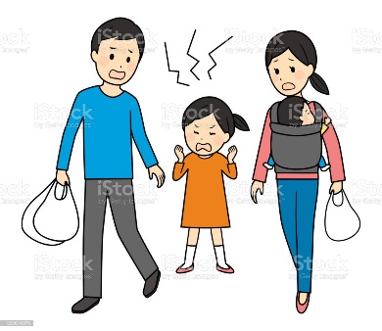
Методы для выражения подавленного гнева:
- Пусть ребенок останется один в комнате и выскажет все, что накопилось, в адрес того, кто его разозлил.
- Предложите ему, когда сложно сдержаться, бить ногами и руками специальную подушку, рвать газету, комкать бумагу, пинать мяч, бегать вокруг дома, писать все слова, которые хочется высказать в гневе.
- Дайте ребенку совет: в момент раздражения, прежде чем что-то сказать или сделать, несколько раз глубоко вдохнуть или сосчитать до десяти.
- Это помогает успокоиться. Также можно послушать музыку, громко попеть или покричать под нее.
- Можно попросить ребенка нарисовать чувство гнева. Тогда агрессия найдет выход в творчестве.

Рекомендации родителям «Как управлять поведением своих агрессивных детей»:
- обратить особое внимание на игры ребенка. В играх дети осуществляют свои мечты, фантазии и страхи;
- обсуждать с ребенком, на кого он хочет быть похож, какие качества характера его привлекают, а какие отталкивают;
- следить за тем, какой пример вы подаете ребенку. Если ребенок судит других людей, награждает их «ярлыками», возможно, он повторяет ваши слова;
- быть готовым внимательно выслушать ребенка, если он хочет рассказать вам свой сон. Во сне дети часто видят то, чего им не хватает в жизни. Особое внимание обращайте на повторяющиеся сюжеты сновидений;
- поощрять ребенка говорить о том, что его волнует, что он переживает; научить ребенка прямо говорить о своих чувствах, о том, что ему нравится, а что нет
- не забывайте, что всегда можно обратиться на «Детский телефон доверия» 8-800-2000-122 – единый общероссийский номер детского телефона. Служба детского телефона доверия работает круглосуточно, анонимно и бесплатно, с домашнего и мобильного телефонов.

